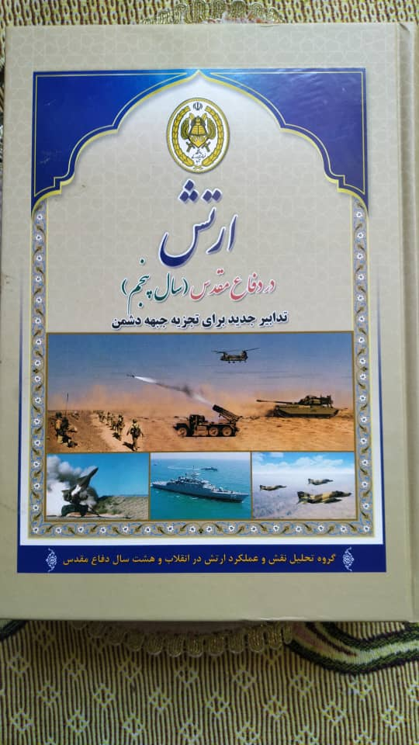

**ارتش در دفاع مقدس (سال پنجم). تدابیر جدید برای تجزیه دشمن،** این کتاب، به بیان نقش ارتش درسال پنجم جنگ تحمیلی، سالی که تدابیر جدید برای تجزیه جبهه دشمن از سرزمین عزیزمان بود، می‌پردازد. این کتاب در 411 صفحه و با شمارگان هزار نسخه توسط گروه مؤلفان به سرپرستی سرلشکر حسین حسنی ‌‌سعدی گردآوری و دریازده فصل تدوین و به وسیلۀ انتشارات دانشگاه فرماندهی و ستاد ارتش جمهوری اسلامی ایران در 1400 چاپ و منتشرشده است. کلیات و وضعیت سیاسی و تحولات بین‌المللی، عملیات در منطقه جنوب و عملیات آفندی بدر، عملیات در منطقه غرب و مروری بر سال چهارم جنگ، عملیات در منطقه شمال غرب و عملیات نامنظم و عملیات‌های آفندی منظم، عملکرد نیروی هوایی ارتش درسال پنجم جنگ و تلفات و خسارات وارده به آن‌، عملکرد نیروی دریایی ارتش درسال پنجم جنگ و وضعیت نیروهای دریایی ایران و عراق‌، عملکرد هوانیروز درسال پنجم جنگ و عملکرد هوانیروز در عملیات بدر، عملکرد پدافند هوایی درسال پنجم جنگ، جنگ شیمیایی عراق علیه ایران، عملکرد یگان‌های‌ پشتیبانی، توپخانه صحرایی در منطقه جنوب، عملکرد آماد و پشتیبانی و همچنین نیروی انسانی، تحلیل عملیات‌های انجام‌شده درسال پنجم از اهم سرفصل‌های این کتاب هستند. مؤلفان در صفحات 91 و 92 این کتاب، از نتایج و دستاوردهای عملیات بدر می‌نویسند: «عملیات بدر که با حضور وسیع نیروهای ارتش و سپاه انجام شد و بصره را هدف گرفته بود‌، نتوانست به هیچ‌کدام از اهداف مهم خود دست یابد که منجر به تحول مهمی در وضعیت جبهه‌ها و سرنوشت جنگ شود. این عملیات، تلخ‌ترین عملیات دوران جنگ بود و موجب تضعیف روحیه نیروهای عمل‌کننده شد. آمار شهدا و جانبازان نیروی زمینی ارتش در عملیات بدر، از بیستم اسفند تا بیست‌وهفتم اسفند ۱۳۶۳ این‌گونه بود: پنجاه شهید پایور و ۲۳۵ شهید وظیفه‌ و همچنین ۲۴۴ جانباز پایور و ۱۴۵۷ جانباز وظیفه». **مآخذ:** حسنی‌ سعدی، حسین و دیگران، ارتش در دفاع مقدس (سال پنجم)، تدابیر جدید برای تجزیه جبهه دشمن، تهران: دانشگاه فرماندهی و ستاد ارتش جمهوری اسلامی ایران، 1400.